[Test Plan] Website Belajar Bareng version 1.0

Document Status | DRAFT
Test Plan Creator | Rehulina Kabeakan
Test Plan Reviewer | M Ridhwan K

Pendahuluan

Gambaran Umum Fitur yang diUji
Website Belajar Bareng merupakan platform latihan bagi peserta bootcamp Digital Skola untuk simulasi pengujian Software Quality Assurance. Website ini memiliki fitur Login, Add User, Update, Delete, dan List Data, sehingga perlu dilakukan pengujian untuk memastikan seluruh fungsional berjalan sesuai kebutuhan pengguna.

Tujuan dan Sasaran
Tujuan pengujian Website Belajar Bareng adalah memastikan seluruh fitur berfungsi sesuai spesifikasi fungsional dan kebutuhan bisnis yang telah ditetapkan. Pada fase 1, pengujian manual difokuskan pada fitur-fitur berikut:
- Pengujian ini bertujuan untuk memastikan pengguna yang telah terdaftar dapat berhasil login menggunakan username dan password yang valid. Skenario pengujian sebagai berikut:
- Login dengan Username/Password yang terdaftar
- Login dengan Username/Password yang Invalid
- Login tanpa mengisi field mandatory
- Pengecekan Tampilan UI pada Halaman Login

- Pengujian ini bertujuan untuk menambahkan data pengguna berupa Username dan Age, di mana data yang disubmit akan tersimpan dan ditampilkan pada fitur List User. Skenario pengujian sebagai berikut:
- Add data Username dan Age sesuai kriteria.
- Field Username hanya menerima input teks, dan Field Age hanya menerima input angka di luar itu, tidak akan dapat menginput apapun
- Add data Username dan Password tanpa menginputkan Field yang mandatory dan akan mendapatkan pesan gagal.
- Username tidak bisa ditambah apabila sudah pernah terdaftar sebelumnnya.

Item Pengujian.
List Item Pengujian

No | Feature | Test Item
#1 | Login | - Login in Validasi berhasil  - Input Field username dan password  - Login in Validasi gagal  - Fungsi Button Sign In  - Tampilan pesan eror apabila username atau salah satu daru kedua field tersebut password salah
#2 | Add User | - Fungsi Button “Add +”  - Input Field Username dan Age  - Fungsi Button Submit  - Tampilan pop up message ketika error maupun berhasil submit  - Fungsi Enter

Ruang Lingkup Pengujian
List Fitur yang diUji

No | Feature | Requirement / Design specifications
#1 | Login | 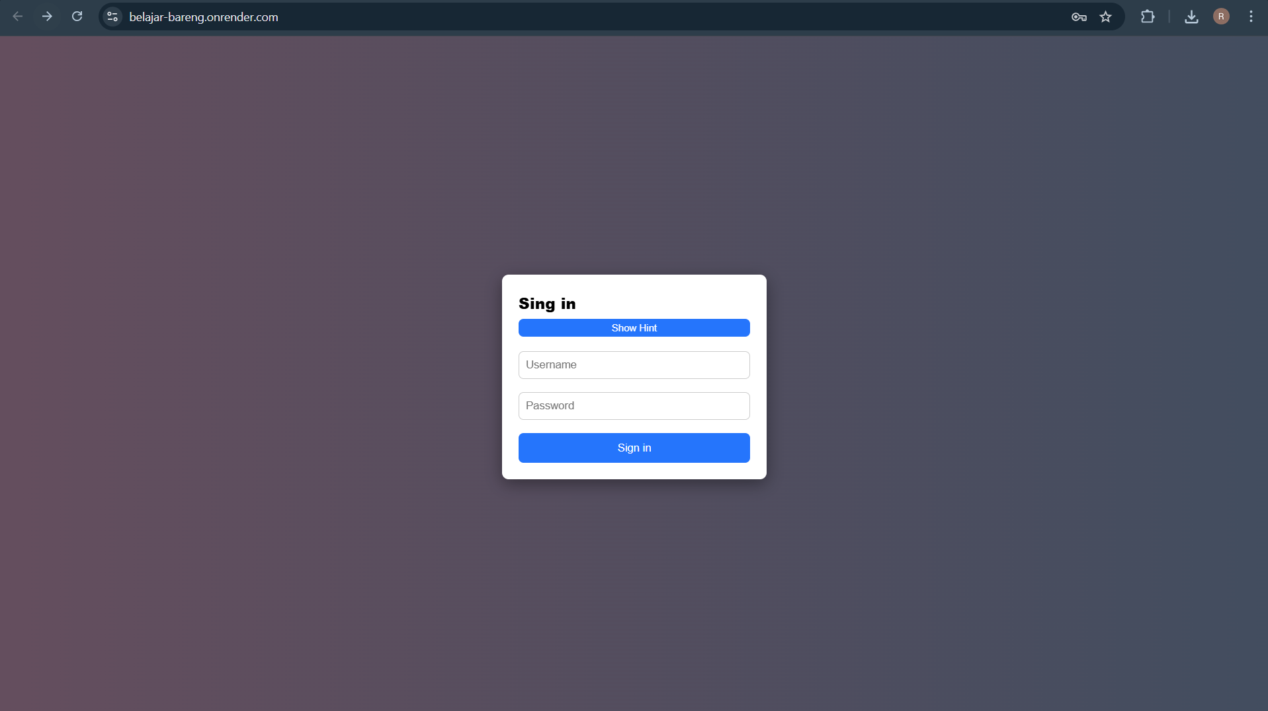
#2 | Add User | 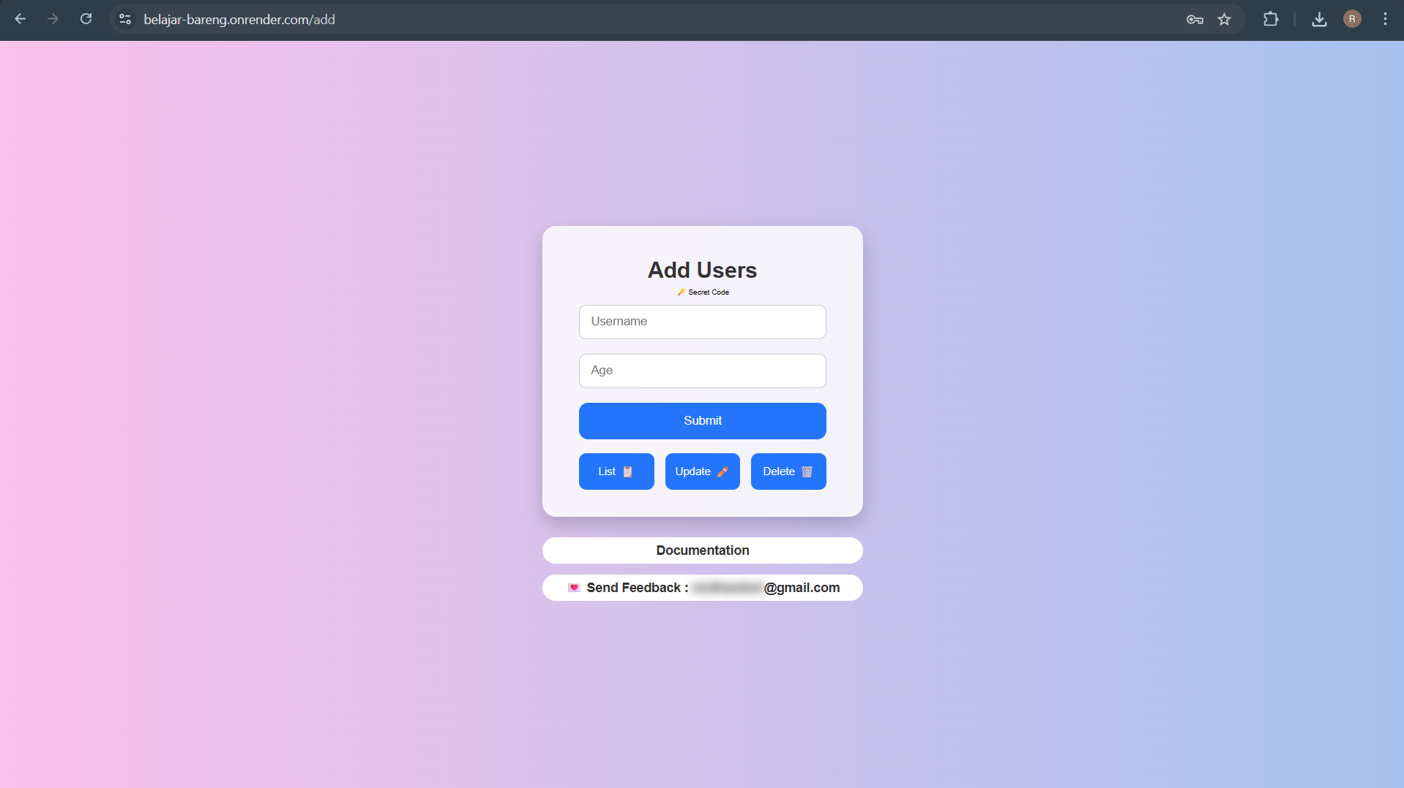

Ruang Lingkup diluar Pengujian
List fitur yang tidak diuji

No | Feature | Reasons
#1 | Update | Pengujian pada fitur ini belum dilakukan karena fokus pengujian masih pada fitur Login dan Add User.
#2 | Delete | Pengujian pada fitur ini belum dilakukan karena saat ini masih difokuskan pada fitur Login dan Add User.

Pendekatan Pengujian
Proses pengujian menggunakan metode Manual (Explore), dengan berfokus pada fungsional fitur Login dan Add User pada fase 1. Pengujian mencakup skenario positif dan negatif sesuai requirement atau kriteria yang telah ditentukan. Dieksekusi secara manual, serta didokumentasikan beserta bug temuan yang telah di buat dan dilakukan perbaikan.

Lingkungan Pengujian
Detail testing environment:
- Website: https://belajar-bareng.onrender.com/
- Env: Staging
- Browser: Chrome

Hasil Pengujian
- Test Plan (this document itself): Sesi2_Test Plan__RehulinaKabeakan
- Test Case: Sesi2_Test Case & Bug Report_RehulinaKabeakan
- Test Script (Jika Ada): [In Progress]
- Test data (if any): [In Progress]
- Defect Report: Sesi2_Test Case & Bug Report_RehulinaKabeakan
- Test Report: [In Progress]

Jadwal Pengujian

No | Task | Estimation Time |  | Actual Time
No | Task | Start Date | Finish Date | Start Date | Finish Date
#1 | Develop Test Planning | 22 feb 2026 | 22 feb 2026 | 22 feb 2026 | 22 feb 2026
#2 | Develop Test Case | 24 feb 2026 | 24 feb 2026 | 24 feb 2026 | 24 feb 2026
#3 | Test Case Review | 24 feb 2026 | 24 feb 2026 | 24 feb 2026 | 25 feb 2026
#4 | Execute Test | 24 feb 2026 | 24 feb 2026 | 24 feb 2026 | 29 feb 2026

References
Website used: https://belajar-bareng.onrender.com

